1^{ο} διδακτικο διωρο

Φύλο Εργασίας ομαδασ α
ΦΥΛΛΟ ΕΡΓΑΣΙΑΣ
ΟΜΑΔΑ Α

Αποστολή: Αποστολή σας είναι να εξαγάγετε συμπεράσματα που σχετίζονται με τη μαθητική διαρροή στη Δευτεροβάθμια Εκπαίδευση και να τα συσχετίσετε με το φαινόμενο του αναλφαβητισμού.
Υλικό: Στατιστικοί πίνακες και διαγράμματα [Πρόκειται για πορίσματα της έρευνας «Η Μαθητική Διαρροή στη Β/θμια Εκπαίδευση (Γυμνάσιο, Ενιαίο Λύκειο, ΤΕΕ)» η οποία διεξήχθη από το Παιδαγωγικό Ινστιτούτο στο πλαίσιο του έργου «Ανάπτυξη Παρατηρητηρίου Μετάβασης Αποφοίτων Β/θμιας Εκπαίδευσης και Αρχικής Επαγγελματικής Εκπαίδευσης και Κατάρτισης στην Αγορά Εργασίας» και δημοσιεύτηκε το 2006].
Τρόπος εργασίας: Εργαστείτε ομαδικά, αφού αναλάβετε ρόλους (αναγνώστη, συντονιστή, γραμματέα, διαμεσολαβητή, εκπροσώπου).

- Ποιο είναι το ποσοστό της μαθητικής διαρροής στη Δευτεροβάθμια Εκπαίδευση με βάση τον πίνακα 1;
…………………………………………………………………………………………………………………………………………………………………………………………………………………………………………………………………………………………………………………………………………………………………………
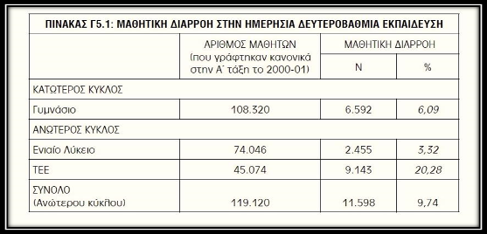
Πίνακας 1

- Σε ποια συμπεράσματα οδηγείστε για τη σχέση τύπου σχολείου και μαθητικής διαρροής με βάση το διάγραμμα 1;
…………………………………………………………………………………………………………………………………………………………………………………………………………………………………………………………………………………………………………………………………………………………………………

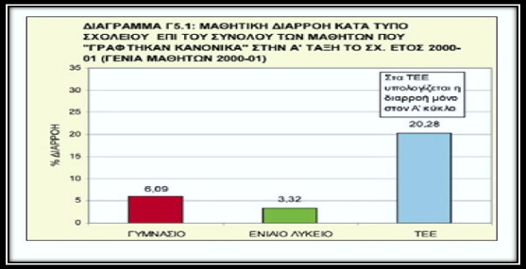
Διάγραμμα 1

- Υπάρχει σχέση μεταξύ αστικότητας και μαθητικής διαρροής με βάση το διάγραμμα 2;
…………………………………………………………………………………………………………………………………………………………………………………………………………………………………………………………………………………………………………………………………………………………………………………………………………………………………………………………………………………………………………………………………………………………………………………………………………………………………………………………

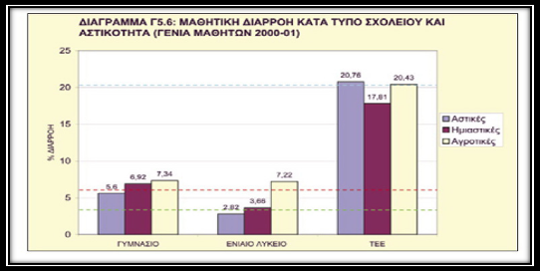
Διάγραμμα 2

- Σε ποιες επισημάνσεις καταλήγετε από τη μελέτη του διαγράμματος 3; Ποια εξήγηση δίνετε;
……………………………………………………………………………………………………………………………………………………………………………………………………………………………………………………………………………………………………………………………………………………………………………………………………………………………………………………………………………………………………………………………………………………………………………………………………………………………………………………………………………………………………………………………………………………

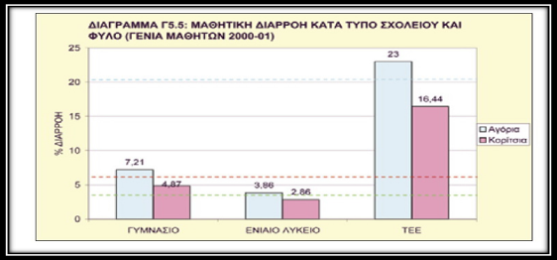
Διάγραμμα 3

ΦΥΛΛΟ ΕΡΓΑΣΙΑΣ
ΟΜΑΔΑ Α

Αποστολή: Αποστολή σας είναι να προσδιορίσετε τα αίτια του λειτουργικού αναλφαβητισμού.
Υλικό: άρθρο από τον περιοδικό Τύπο
Τρόπος εργασίας: Εργαστείτε ομαδικά, αφού αναλάβετε ρόλους (χειριστή Η/Υ, αναγνώστη-συντονιστή, γραμματέα, διαμεσολαβητή, εκπροσώπου).

- Αξιοποιώντας τον ομαδικό καταιγισμό ιδεών σημειώστε όσα περισσότερα αίτια του λειτουργικού αναλφαβητισμού μπορείτε.
………………………………………………………………………………………………………………………………………………………………………………………………………………………………………………………………………………………………………………………………………………………………………..
…………………………………………………………………………………………………………………………………………………………………………………………………………………………………………………………………………………………………………………………………………………………………………………………………………………………………………………………………..

- Μελετήστε το άρθρο του Ν. Φακιολά «Αίτια και πολιτικές αντιμετώπισης του αναλφαβητισμού», εστιάζοντας στη διερεύνηση των αιτίων του προβλήματος. Ποιες ερμηνευτικές θεωρίες γύρω από τα αίτια του αναλφαβητισμού διατυπώνονται; (https://www.filologikos-istotopos.gr/2015/11/18/etia-ke-politikes-antimetopisis-tou-analfavitismou/)
………………………………………………………………………………………………………………………………………………………………………………………………………………………………………………….................……………………………
…………………………………………………………………………………………………………………………………………………………………………………………………………………………………………………….......................................
………………………………………………………………………………………………………………………………………………………………………………………………………………………………………………………………………………
………………………………………………………………………………………………………………………………………………………………………………………………………………………………………………………………………………
…………………………………………………………………………………………………………………………………………………………………………………………………………………………………………………….......................................
………………………………………………………………………………………………………………………………………………………………………………………………………………………………………………………………………………

- Υπάρχουν διαφορές μεταξύ των αιτίων που εσείς διατυπώσατε και αυτών που αντλήσατε από το άρθρο. Αν ναι ποιες είναι αυτές;
……………………………………………………………………………………………………………………………………………………………………………………………………………………………………………………………………………………………………………..………………………………………………………………………………………………………………………………………………………………………………………………………………………………………………………………………………………………………………………………………………………………………………………………………………………………………………………………………………………………………………………………………………………………………………………………………………………………………………………………...........……………………………………………………

